编号：JSJD202607-01
白沙头S22地块北侧停车场及服务配套项目-
防雷工程任务书

工程概况
本工程位于广东省珠海市白沙头片区，南琴路东侧、科达路北侧、和生路西侧，主要建设内容包括：停车场、服务配套等内容，项目占地面积约8698㎡。本工程主要内容为防雷工程，工期10日历天。
项目位置及现场现状
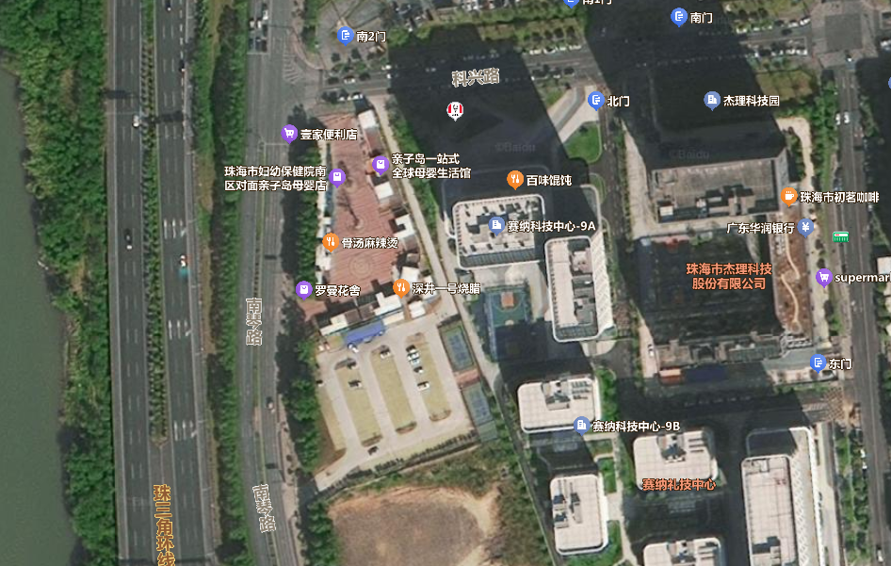  红线为项目范围 | 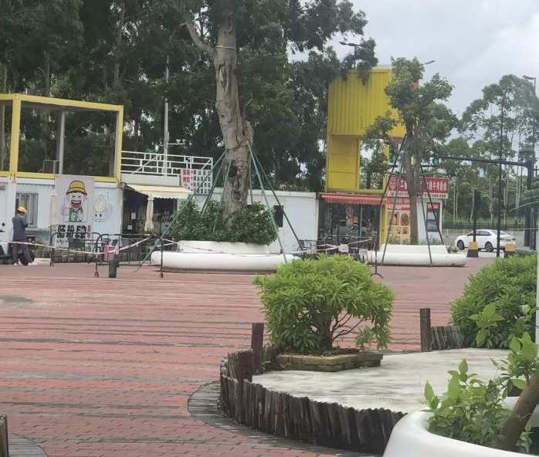

主要工作
1.2.1、防雷工程施工，主要施工内容为人行道砖保护性拆除、人工土方开挖、防雷钢材埋设、回填土方、人行道砖恢复、草籽喷播复绿等。
防雷工程做法示意图
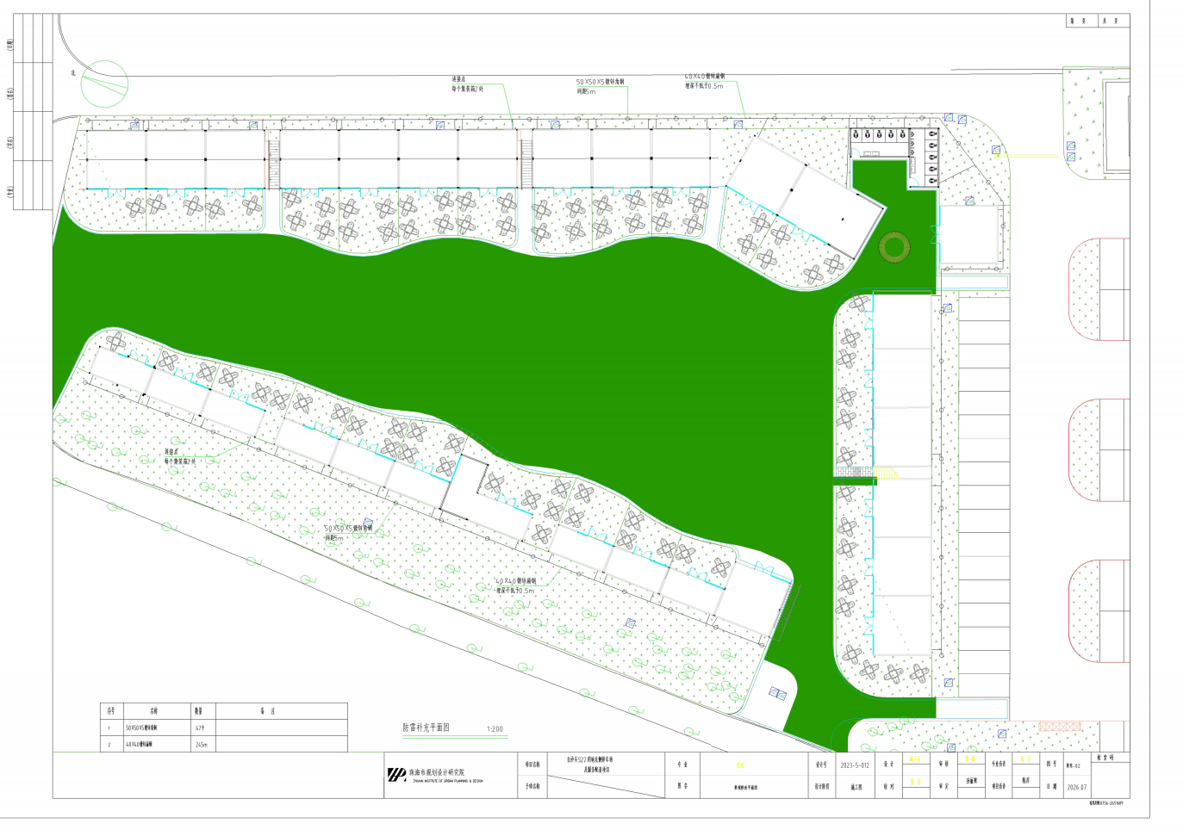
1.2.2、工程量按实际计算，并保留好影像资料，包含不限于人工/机械/材料/施工前中后照片。

项目要求
项目规范标准、竣工资料等技术资料文件的发放登记，修改标识，保存归档管理，做好资料工作。
项目安全要求，项目临近路边和人行道，做好物体打击、用电安全和围蔽等安全预防措施。
质量要求，满足符合现行的国家规范、标准、图集。
          - 《建筑钢结构焊接规程》 JBJ81
          - 《钢结构工程施工及验收规程》 GB50205
          - 《建筑施工安全检查标准》 JGJ59
          - 《施工现场临时用电安全技术规范》 JGJ46-05
          - .现行的国家有关安全规范
出现紧急情况时，将就医人员送至珠海市香洲区第一人民医院，医院急救电话：(0756)8288770。

